P.O.R.T. aktivity z. s. - Letní příměstské tábory na Konopáči
Letní prázdniny jsou v plném proudu a náš zkušený tým je v „plné polní“ připraven provést děti zábavným a nezapomenutelným programem.
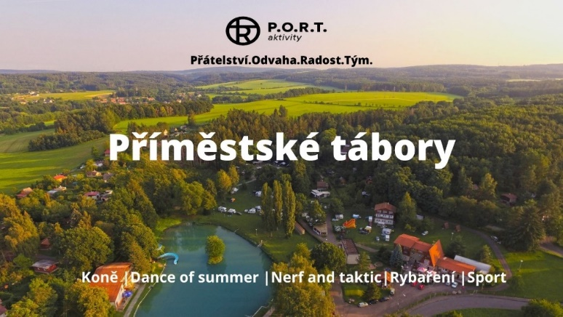
Něco o nás:
Cílem našeho spolku je pořádání zážitkových volnočasových aktivit pro širokou veřejnost, především pro děti a mládež, za podpory vedoucích z řad učitelů, studentů a lidí, kteří mají dlouholetou praxi s pořádáním táborů, adaptačních kurzů a jiných akcí pro děti a mládež.
Na co se můžete těšit:
Hlavní základnou příměstských táborů bude přírodou obklopený areál autokempinku Konopáč nedaleko obce Čepí, který svým umístěním a vnitřními prostory představuje dokonalé zázemí pro aktivity dětí i dospívající.
Na Konopáči a v okolí bude spolek využívat budovy autokempinku, přírodní koupaliště, zázemí letního kina, multifunkční sportovní hřiště, oboru Úherčice, rybník Herout (Houska, Rohlík) a farmu s domácími zvířaty včetně vhodných koní pro výcvik dětí.
Tyto příměstské tábory by se bez podpory lidí a organizací velmi těžko realizovaly, atak vděčíme za součinnost všem, kteří se na uskutečnění příměstských táborů podílejí.
Více na webu www.port-aktivity.cz a na Facebooku https://www.facebook.com/Port.aktivity/.

Tým P.O.R.T. aktivity

